- Атмосферное давление равно 750 мм.рт.ст.. чему равна высота ртутного столбика в трубке Торричелли?
- Изобразите столбик ртути в трубке №2, погруженной в ртуть глубже, чем трубка №1 на рисунке:
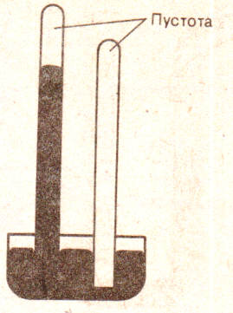
- На рисунке изображен воздушный шарик, наполненный водородом, в момент, когда его выпустили из рук, и спустя некоторое время, когда он поднялся на высоту h над Землей. На каком из рисунков ( а, или б) изображен шарик, поднявшийся на высоту h? Ответ обоснуйте.
